

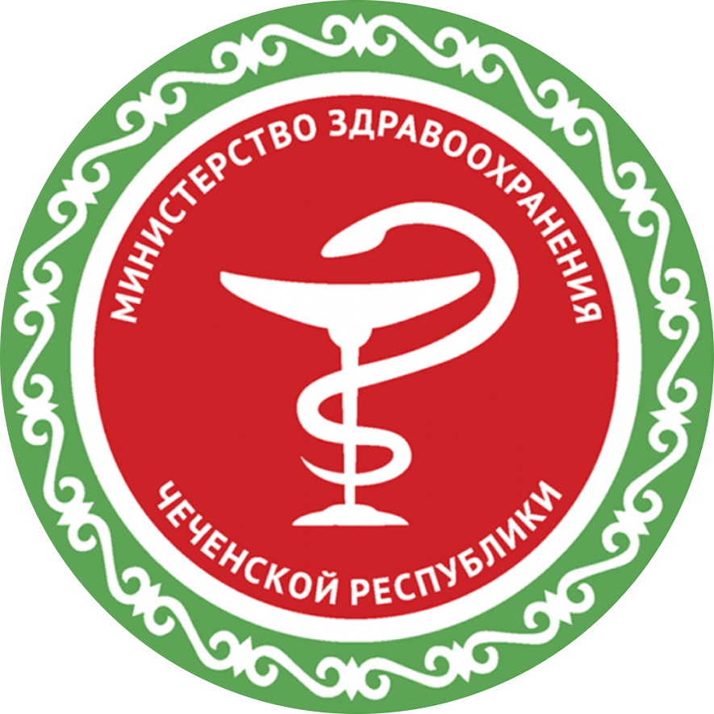

**ПРОВЕРЬ ЩИТОВИДНУЮ ЖЕЛЕЗУ**

Республиканский центр общественного здоровья и медицинской профилактики МЗЧР

